Методологический раздел

Формулировка исследовательской задачи

Полная формулировка задачи - Определение параметров отражённого и преломлённого лучей на границе раздела двух полубесконечных сред в векторной постановке.
Объект исследования - физический процесс отражения и преломления электромагнитной волны (плоской монохроматической волны) на плоской границе раздела двух однородных изотропных сред.
Предмет исследования - численные методы расчёта параметров отражённой и преломлённой волн (углы, амплитуды, интенсивности, коэффициенты отражения и пропускания) при нормальном и наклонном падении.
Проблема - для плоской границы раздела двух полубесконечных сред существует аналитическое решение - формулы Френеля. Однако при переходе к численным методам (например, при решении обратной задачи восстановления оптических параметров среды по экспериментальным данным) возникает ряд вопросов: выбор численного метода, устойчивость решения, сравнение различных подходов к оптимизации. Поэтому решение этой задачи является необходимым первым шагом перед переходом к более сложным многослойным структурам.

Гипотеза состоит из следующих утверждений:
- Законы геометрической оптики (закон отражения и закон Снеллиуса) позволяют однозначно определить углы отражённого и преломлённого лучей для любых значений показателей преломления сред и угла падения.

- Формулы Френеля, реализованные на Python с использованием библиотеки NumPy, позволяют с высокой точностью (погрешность менее 10⁻¹⁵) рассчитывать амплитудные и энергетические коэффициенты отражения и пропускания для произвольных углов падения и обеих поляризаций (TE и TM).

- Численная реализация законов отражения и преломления на Python является корректной, если выполняется закон сохранения энергии: R+T=1 (для непоглощающих сред) при любых углах падения, кроме случая полного внутреннего отражения.

- Разработанная численная модель может служить основой для последующего усложнения задачи: учёта поглощения в средах, перехода к тонкой плёнке (интерференция на двух границах), а затем — к решению обратной задачи.

Обзор и сравнение библиотек
Стандартный Python (без библиотек)
Стандартный Python включает в себя модуль “math”, предоставляющий базовые математические функции: тригонометрические, экспоненциальные, логарифмические, а также работу с комплексными числами. Все формулы Френеля и закон Снеллиуса могут быть реализованы с использованием только “math”.
Достоинства:
1. Полная прозрачность кода — видно каждое математическое действие.

2. Не требует установки дополнительных библиотек (что может быть важно в некоторых средах).

3. Идеально подходит для целей обучения и понимания физики процесса.
Недостатки:
1. Для вычисления зависимости R(θ) при массиве углов (например, от 0° до 90° с шагом 1°) потребуется цикл. При большом количестве углов это будет работать медленно.

2. Код становится громоздким при необходимости одновременного расчёта для TE и TM поляризаций, для разных длин волн и т.д.

Применимость:

Является базой для написания программ, все остальные библиотеки являются дополнением и расширением возможностей

NumPy
NumPy — это фундаментальная библиотека для научных вычислений на Python. Она предоставляет многомерные массивы и набор векторизованных функций для операций над ними. Для данной задачи ключевыми возможностями NumPy являются:
1. Векторизованные тригонометрические функции np.sin, np.cos работают с массивами так же быстро, как со скалярами.

2. Работа с комплексными числами: массивы комплексных чисел, функции np.real, np.imag, np.abs, np.conj.

3. Элементные операции применяются к массивам поэлементно без явных циклов.

Достоинства:

1. Высокая производительность благодаря векторизации и реализации на C/Fortran.

2. Компактный и читаемый код — одна функция вычисляет R(θ) для всего массива углов одновременно.

3. Является стандартом для научных вычислений на Python.

Недостатки:
Неявные вычисления и расчёты.

Применимость:
NumPy является основным инструментом для реализации всех численных расчётов: закон Снеллиуса, формулы Френеля. Выполняет операции с матрицами и векторами.
SciPy
SciPy -это библиотека, расширяющая возможности NumPy модулями для научных и инженерных расчётов. Например, модуль “scipy.optimize” предоставляет алгоритмы для минимизации функций, решения уравнений и т. д.
Достоинства:
1. Готовые, хорошо протестированные алгоритмы оптимизации.
2. Возможность выбора метода (BFGS, L-BFGS-B, Nelder-Mead и др.).
3. Простая интеграция с NumPy.
Недостатки:
Для прямой задачи базового Python c numpy может быть достаточно.

Применимость:
Используется для решения обратной задачи.

Сравнительная таблица
Инструмент | Функция | Достоинства | Недостатки | Применимость
Python | База для программы, стандартные операции и структура кода | Прозрачность кода, возможность дополнить билбиотеками | Низкая производительность | Основная часть программы написана будет на этом языке
NumPy | Векторные операции, работа с комплекснымичислами | Высокая производительность, удобная реализация математических операций | Неявные вычисления и расчёты | Основной инструмент расчётов
SciPy | Интерполяция, интегрирование | Возможность для решения обратной задачи | Для прямой задачи не обязателен | Вспомогательный инструмент

Диаграмма

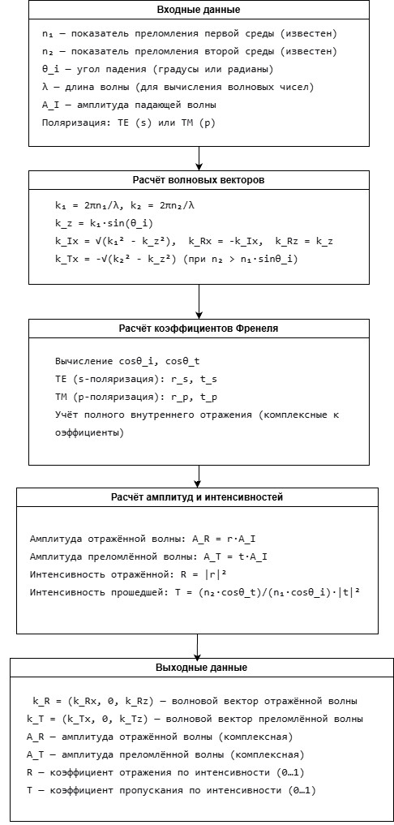

Ограничения и риски выбранного подхода

Ограничения модели
Ограничение | Пояснение | Влияние на результаты
Граница раздела — бесконечная плоскость | Не учитываются краевые эффекты | Для тонких плёнок краевые эффекты пренебрежимо малы
Среды однородны и изотропны | Оптические свойства не зависят от координат и направления | Не подходит для анизотропных материалов
Обе среды прозрачны | κ=0, нет поглощения  κ=0 | При учёте поглощения формулы усложняются
Падающая волна — плоская монохроматическая | Одна длина волны, бесконечный фронт | Реальные источники имеют спектральную ширину
Фиксированная поляризация | TE или TM по отдельности | Для естественного света нужно усреднение

Технические риски

Риск | Вероятность | Способы минимизации
Полное внутреннее отражение при θi​>θкрит​  θi>θкрит | Средняя (если n1​>n2​)  n1>n2 | Отдельная обработка: kTx​ становится мнимым  kTx
Численная нестабильность при θi​→90∘  θi→90∘ | Низкая | Использование ограничений на входные углы
Деление на ноль в формулах Френеля | Очень низкая | Проверка знаменателя перед вычислением
Выбор знака у kTx​ | Низкая | Физическое условие: волна уходит от границы → kTx​<0

.

